Міністерство освіти і науки України
Національний технічний університет України
“Київський політехнічний інститут”
Кафедра фізичної та біомедичної електроніки

лабораторна РОБОТА № 5

з дисципліни «Теорія сигналів»
«Фільтраця сигналів»

Студента 3 курсу групи ДП-22

Мазура К.С.

Кількість балів: ______

Дата: ___________ 2014 р.

Київ
Мета роботи: набути навичок проектування цифрових фільтрів, задавання специфікації фільтрів залежно від властивостей сигналів та шумів, які треба фільтрувати; набути навичок реалізації дискретної фільтрації сигналів у середовищі MatLAB.

Короткі теоретичні відомості

Апроксимація фільтрів – апроксимацію форми амплітудно-частотної характеристики (АЧХ) фільтрів. Як правило, параметри реального фільтра задаються формулюваннями «повинен мати параметри, не гірші за такі …».
Апроксимація фільтру полягає у підборі аналітичного опису передавальної функції (характеристичної функції), яка задовольняє умови фільтрації та легко реалізується у вигляді конкретного схемотехнічного блоку або чисельного алгоритму.
Для неперервної системи комплексна частотна характеристика (КЧХ) може бути записана в операторній формі через оператор Лапласа:
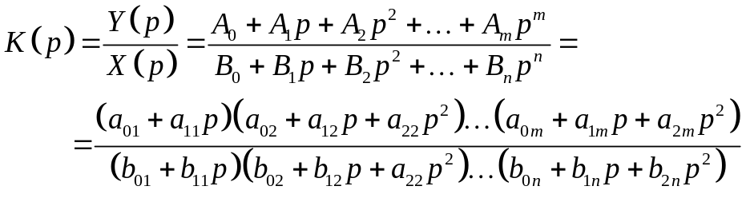
у вигляді дробу, чисельник та знаменник якої є добутками поліномів не вище другого ступеню. Сукупність значень нулів чисельника називають нулями передавальної функції, сукупність значень нулів знаменника – полюсами.
Порядок фільтра – це кількість полюсів передавальної функції.
Характеристична функція також може бути записана у вигляді:
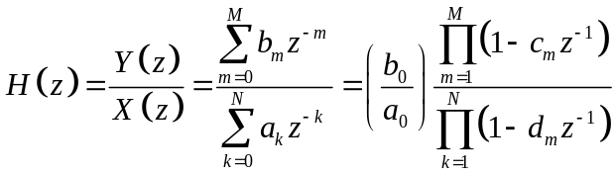.
Кожний із множників 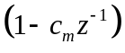 чисельника відповідає простому нулю характеристичної функції в точці 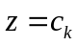 і простому полюсу в точці . Аналогічно, множник знаменника 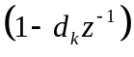 відповідає полюсу в точці 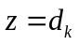 і нулю в точці .
Вираз для комплексної частотної характеристики 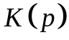 доцільно представляти у вигляді добутків множників не вище другого порядку:
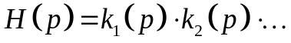
Кожний з таких множників є передавальною функцією деякої простої схемної ланки. Тобто фільтр будь-якого порядку можна отримати при послідовному з’єднанні фільтрів першого та другого порядку.
Задача апроксимації полягає у знаходженні кількості нулів та полюсів передавальної функції, а також всіх коефіцієнтів передавальної функції.
Фільтри всіх типів проектуються з використанням низькочастотного прототипу – еквівалентного НЧ фільтра для того фільтру, який потрібно спроектувати. Від специфікації необхідного фільтру переходять до специфікації НЧ-прототипу, апроксимують його АЧХ та за допомогою процедури перетворення частот отримують коефіцієнти передавальної функції потрібного фільтру.
Порядок роботи

Для всіх завдань програмно будувати: графік сигналу фільтра та його амплітудного спектру, графік шуму та його амплітудного спектру, графік зашумленого сигналу (вхідного сигналу фільтра) та його амплітудного спектру, графік АЧХ фільтра, графік відфільтрованого сигналу та його амплітудного спектру.
Для всіх фільтрів максимальний припустимий коефіцієнт передачі на частоті зрізу обрати 3 дБ, а мінімальний припустимий коефіцієнт передачі на частоті затримки обрати так, щоб порядок фільтра був не менше 5-го та не більше 10-го.

1. Сформувати вектор відліків часу тривалістю 5 с для частоти дискретизації 128 Гц. Сформувати прямокутний імпульс в момент часу 3 с тривалості 0.1 с амплітуди 1 В. Додати до сигналу випадковий шумовий сигнал із нульовим середнім значенням амплітуди 0.5 В. Спроектувати ФНЧ Батерворта для позбавлення сигналу від шуму (функції buttord, butter, filter). Оцінити відношення сигнал/шум на вході та виході фільтра.
clc
clear all
close all
fs = 128;
fn = fs/2;
T=5;
t=0:1/fs:T-1/fs;
f=0:1/T:fs-1/T;
is=rectpuls(t-3,0.1);
in=0.12*(randn(1,length(t))-0.5);

spectr1=2*fft(is)/length(is);
spectr2=2*fft(in)/length(in);
spectr3=2*fft(is+in)/length(is+in);

figure
subplot(4,2,1)
plot(t,is);
xlabel('t,c');
grid on;
ylabel('Ampl,B');
title('Cигнал');
ylim([-0.2,1.2]);
subplot(4,2, 3)
plot(t,in)
xlabel('t,c');
ylim([-0.2,0.2]);
ylabel('Ampl,B');
title('Шум');
grid on;
subplot(4,2,5)
plot(t,in+is)
xlabel('t,c');
ylabel('Ampl,B');
grid on;
title('Зашумлений сигнал');
ylim([-0.2,1.2]);

subplot(4,2,2)
plot(f, abs(spectr1));
xlabel('f,Гц');
ylabel('Ampl');
title('Амплітудний спектр сигналу');
grid on;
xlim([0,fn]);
subplot(4,2,4)
plot(f, abs(spectr2));
xlabel('f,Гц');
grid on;
ylabel('Ampl');
title('Амплітудний спектр шуму');
xlim([0,fn]);
subplot(4,2,6)
plot(f, abs(spectr3));
title('Амплітудний спектр зашумленого сигналу');
xlim([0,fn]);
xlabel('f,Гц');
grid on;
ylabel('Ampl');

[n,Wn]=buttord(20/fn,25/fn,3,20);
[b,a]=butter(n,Wn);
fils=filter(b,a,is+in);
spec=2*fft(fils)/length(fils);
subplot(4,2,7)
plot(t,fils)
xlabel('t,c');
grid on;
ylabel('Ampl,B');
title('Фільтрований сигнал');
ylim([-0.3,1.3]);

subplot(4,2,8)
plot(f, abs(spec));
xlabel('f,Гц');
ylabel('Ampl');
title('Амплітудний спектр фільтрованого сигналу');
xlim([0,fn]);
grid on;
figure
freqz(b,a,fs);
SNR1=20*log10(abs(is)/abs(in))
SNR2=20*log10(abs(is)/abs(fils-is))

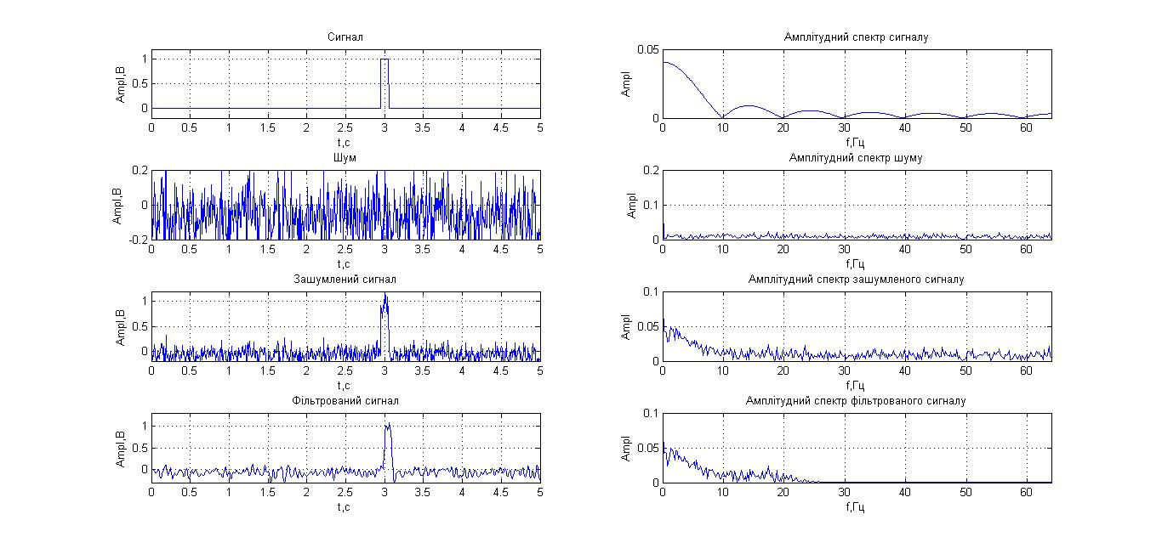
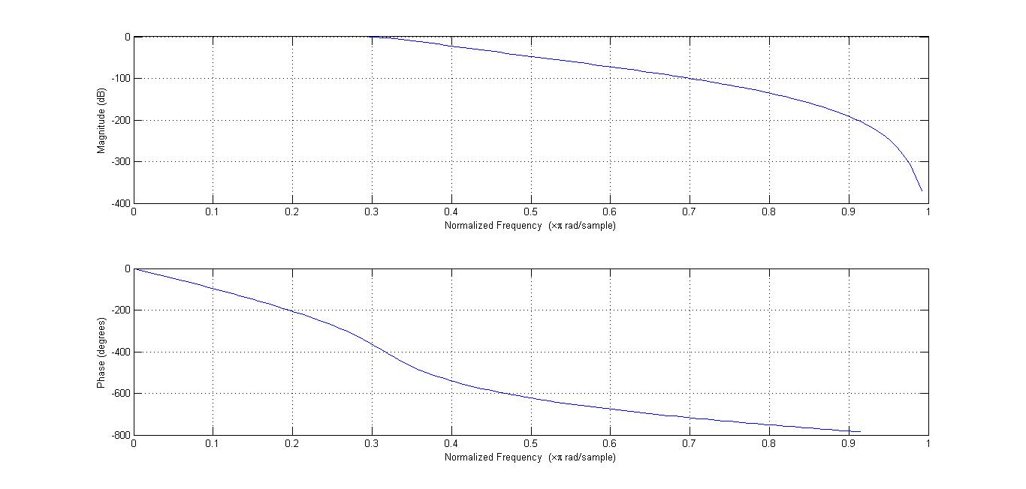
SNR1 = -17.1353

SNR2 = -7.1089

Як бачимо, фільтр зменшив шум, співвідношення сигнал/шум збільшилось, проте повністю сигнал від шуму позбавити не вдалося.

2. Сформувати вектор відліків часу тривалістю 1 с для частоти дискретизації 128 Гц. Сформувати сигнали ділянки синусоїди частотою 10 Гц амплітуди 1 В. Додати випадковий сигнал з нульовим середнім значенням амплітуди 2 В. Спроектувати ФНЧ, ФВЧ та СФ Чебишова І-го роду для позбавлення сигналу від шуму. Оцінити відношення сигнал/шум на вході та виході фільтра, зробити висновки щодо якості фільтрації.
clc
clear all
close all
fs = 128;
fn = fs/2;
T=1;
t=0:1/fs:T-1/fs;
f=0:1/T:fs-1/T;
is=sin(2*pi*10*t);
in=4*(randn(1,length(t))-0.5);

spectr1=2*fft(is)/length(is);
spectr2=2*fft(in)/length(in);
spectr3=2*fft(is+in)/length(is+in);

figure
subplot(2,3,1)
plot(t,is);
xlabel('t,c');
ylabel('Ampl,B');
title('Cигнал');
subplot(2,3, 2)
plot(t,in)
xlabel('t,c');
ylabel('Ampl,B');
title('Шум');
subplot(2,3,3)
plot(t,in+is)
xlabel('t,c');
ylabel('Ampl,B');
title('Зашумлений сигнал');

subplot(2,3,4)
plot(f, abs(spectr1));
xlabel('f,Гц');
ylabel('Ampl');
title('Амплітудний спектр сигналу');
xlim([0,fn]);
subplot(2,3,5)
plot(f, abs(spectr2));
xlabel('f,Гц');
ylabel('Ampl');
title('Амплітудний спектр шуму');
xlim([0,fn]);
subplot(2,3,6)
plot(f, abs(spectr3));
xlabel('f,Гц');
ylabel('Ampl');
title('Амплітудний спектр зашумленого сигналу');
xlim([0,fn]);

[n,Wn] = cheb1ord(12/fn,14/fn,3,20);
[b1,a1]=cheby1(n,3,Wn,'low');
flow=filter(b1,a1,is+in);

[n,Wn] = cheb1ord(7.5/fn,8.8/fn,3,20);
[b2,a2]=cheby1(n,3,Wn,'high');
fhigh=filter(b2,a2,is+in);

[n,Wn] = cheb1ord([7/fn,12.5/fn],[7.5/fn,12/fn],3,20);n
[b3,a3]=cheby1(n,3,Wn);
fband=filter(b3,a3,is+in);

spectr4=2*fft(fhigh)/length(fhigh);
spectr5=2*fft(flow)/length(flow);
spectr6=2*fft(fband)/length(fband);

figure
subplot(2,3,1)
plot(t,fhigh)
xlabel('t,c');
ylabel('Ampl,B');
title('Фільтрований сигнал ФВЧ');
subplot(2,3,2)
plot(t,flow)
xlabel('t,c');
ylabel('Ampl,B');
title('Фільтрований сигнал ФНЧ');
subplot(2,3,3)
plot(t,fband)
xlabel('t,c');
ylabel('Ampl,B');
title('Фільтрований сигнал СФ');
subplot(2,3,4)
plot(f, abs(spectr4));
xlabel('f,Гц');
ylabel('Ampl');
title('Амплітудний спектр сигналу, ФВЧ');
xlim([0,fn]);
subplot(2,3,5)
plot(f, abs(spectr5));
xlabel('f,Гц');
ylabel('Ampl');
title('Амплітудний спектр сигналу, ФНЧ');
xlim([0,fn]);
subplot(2,3,6)
plot(f, abs(spectr6));
xlabel('f,Гц');
ylabel('Ampl');
title('Амплітудний спектр сигналу, СФ');
xlim([0,fn]);

figure
freqz(b1,a1,fs);
figure
freqz(b2,a2,fs);
figure
freqz(b3,a3,fs);

SNR1=20*log10(abs(is)/abs(in))
SNR2=20*log10(abs(is)/abs(fhigh-is))
SNR3=20*log10(abs(is)/abs(flow-is))
SNR4=20*log10(abs(is)/abs(fband-is))

АЧХ і ФЧХ, смуговий фільтр
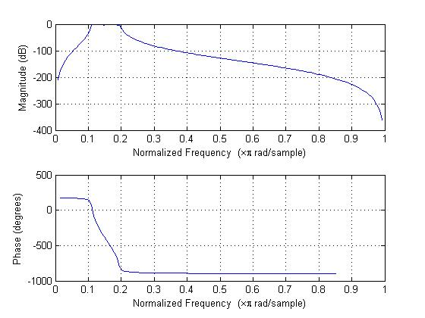
АЧХ і ФЧХ, фільтр високих частот
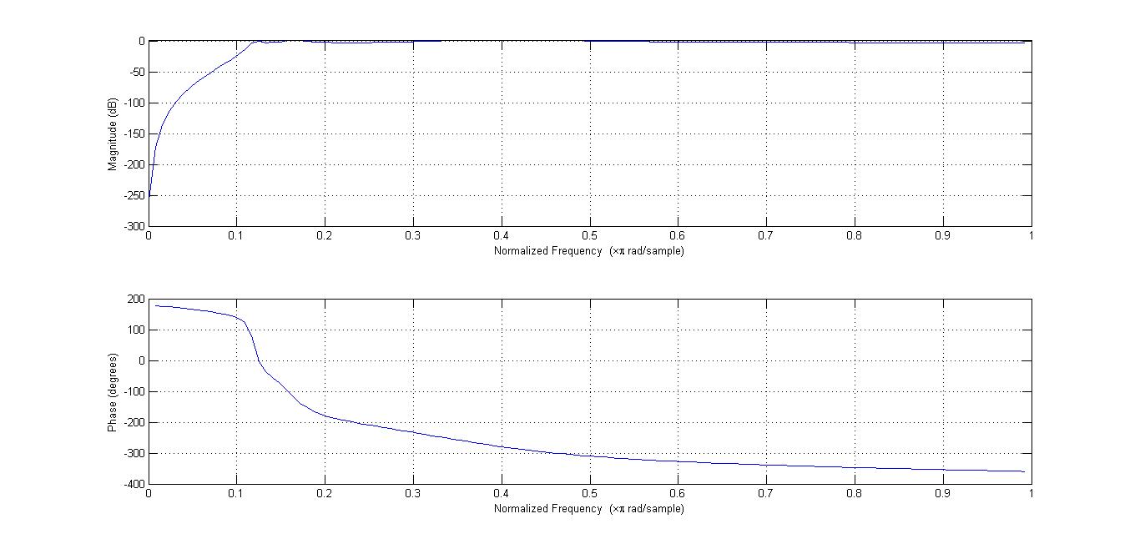
АЧХ і ФЧХ, фільтр низьких частот

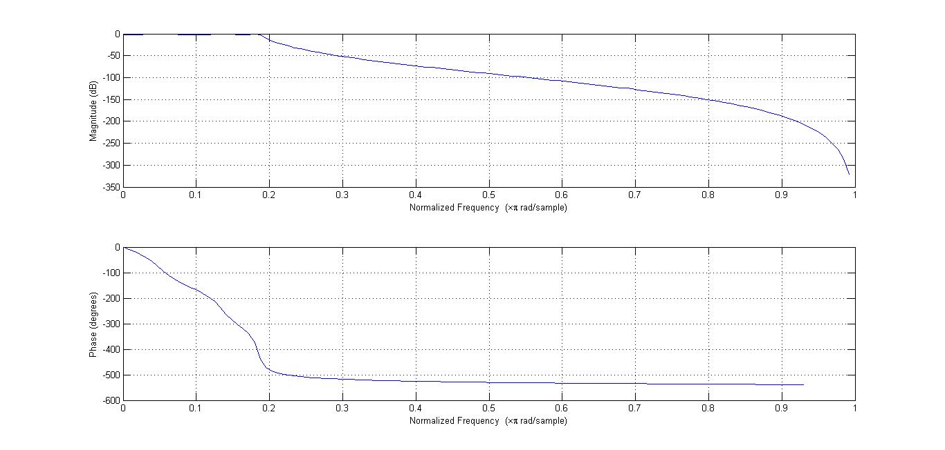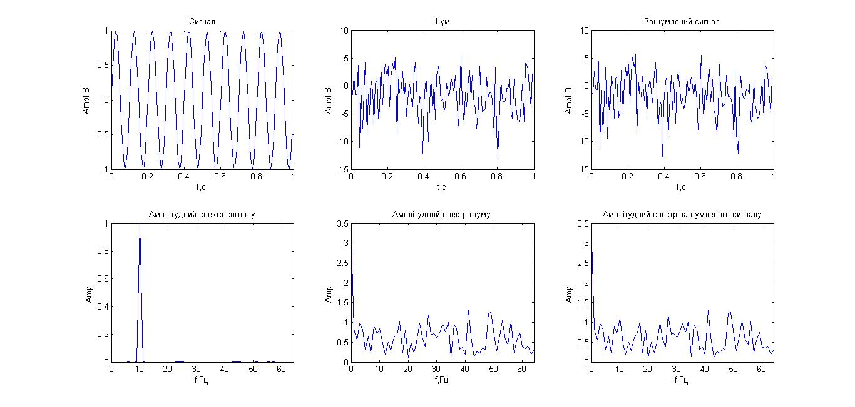
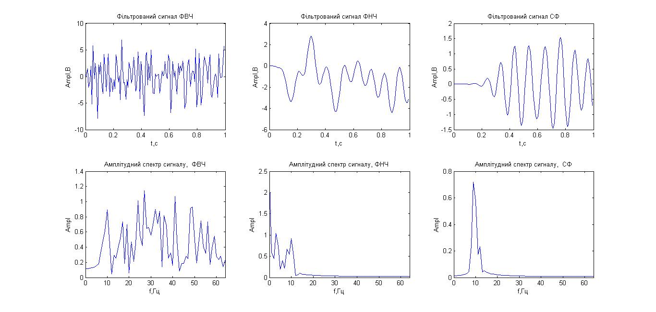

SNR1 = -18.0147
SNR2 = -14.9808
SNR3 = -11.2482
SNR4 = -4.6756
В даному випадку використовувати фільтр високих частот нема сенсу, оскільки сигнал після фільтрації повністю зашумлений. Фільтр низьких частот позбавляє від шуму, але сам сигнал значно спотворюється і не нагадує вхідний. Найдоцільніше використовувати смуговий фільтр, в цьому випадку сигнал найбільш схожий на синусоїду, але також наявні спотворення, особливо, протягом перших 0.3 с

3. Сформувати вектор відліків часу тривалістю 10 с для частоти дискретизації 128 Гц. Сформувати випадковий сигнал амплітуди 10 мВ з нульовим середнім значенням, який зашумлений мережевою перешкодою частоти 50 Гц амплітуди 1 В. Спроектувати ЗФ Батерворта для позбавлення сигналу від перешкоди. Оцінити відношення сигнал/шум на вході та виході фільтра, зробити висновки щодо якості фільтрації.
clc
clear all
close all
fs = 128;
fn = fs/2;
T=10;
t=0:1/fs:T-1/fs;
f=0:1/T:fs-1/T;
is=0.02*(rand(1,length(t))-0.5);
in=sin(2*pi*50*t);
spectr1=2*fft(is)/length(is);
spectr2=2*fft(in)/length(in);
spectr3=2*fft(is+in)/length(is+in);

figure
subplot(3,2,1)
plot(t,is);
xlabel('t,c');
ylabel('Ampl,B');
title('Cигнал');
subplot(3,2, 3)
plot(t,in)
xlabel('t,c');
ylabel('Ampl,B');
title('Шум');
subplot(3,2,5)
plot(t,in+is)
xlabel('t,c');
ylabel('Ampl,B');
title('Зашумлений сигнал');

subplot(3,2,2)
plot(f, abs(spectr1));
xlabel('f,Гц');
ylabel('Ampl');
title('Амплітудний спектр сигналу');
ylim([0,0.0008])
xlim([0,fn]);
subplot(3,2,4)
plot(f, abs(spectr2));
xlabel('f,Гц');
ylabel('Ampl');
title('Амплітудний спектр шуму');
xlim([0,fn]);
subplot(3,2,6)
plot(f, abs(spectr3));
xlabel('f,Гц');
ylabel('Ampl');
title('Амплітудний спектр зашумленого сигналу');
xlim([0,fn]);
[n,Wn] = buttord([48.5/fn,51.5/fn],[47.5/fn,52.5/fn],3,20);n
[b,a] = butter(n,Wn,'stop') ;
figure
freqz(b,a,fs);
fils=filter(b,a,is+in);
spectr4=fft(fils)/(length(fils)/2);
figure
subplot(2,1,1)
plot(t,fils)
xlabel('t,c');
ylabel('Ampl,B');
title('Фільтрований сигнал');
subplot(2,1,2)
plot(f, abs(spectr4));
xlabel('f,Гц');
ylabel('Ampl');
title('Амплітудний спектр фільтрованого сигналу');
xlim([0,fn]);
SNR1=20*log10(abs(is)/abs(in))
SNR2=20*log10(abs(is)/abs(fils-is))

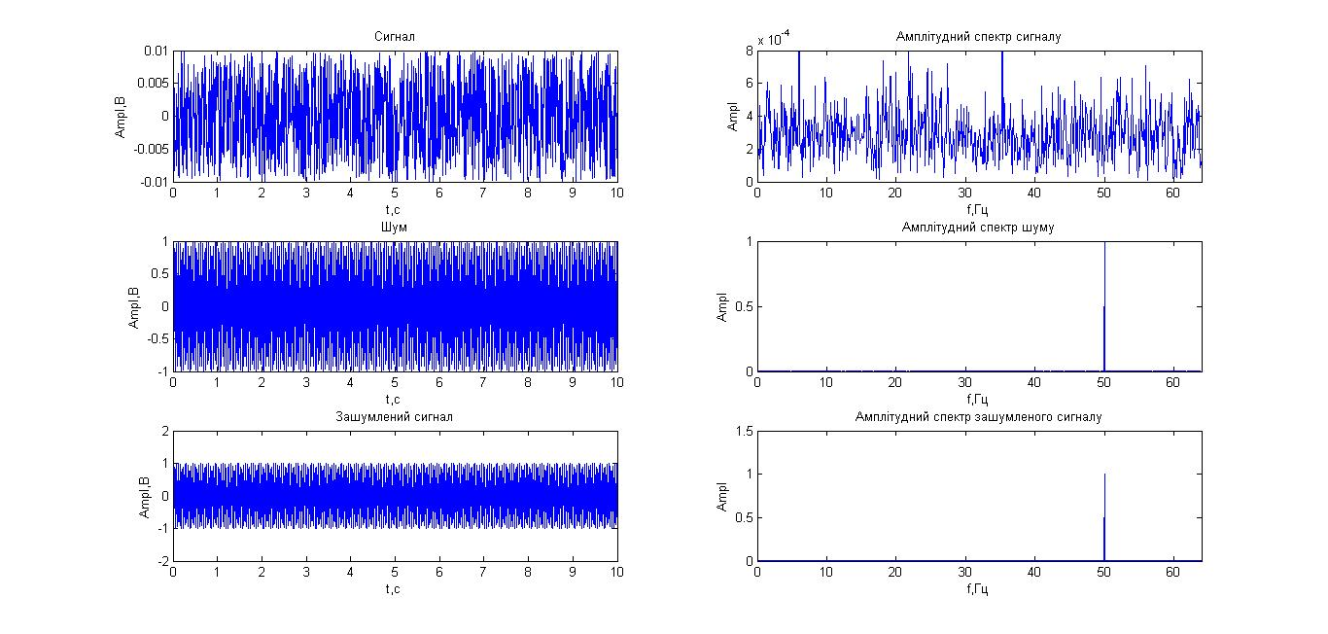
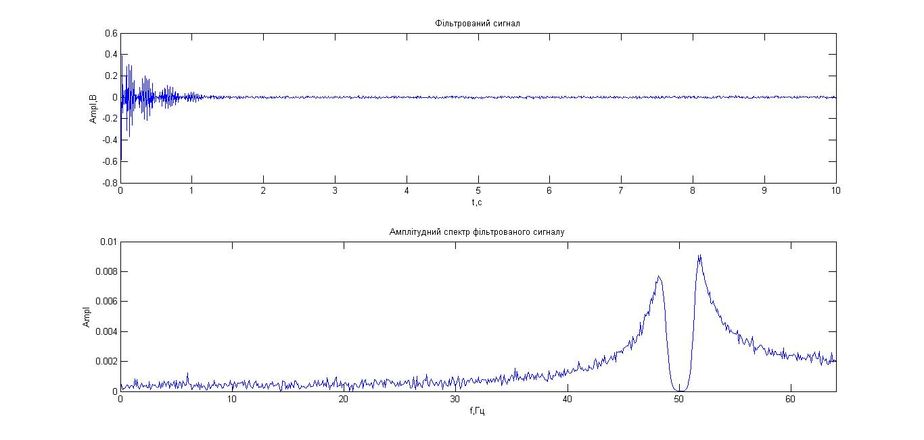
АЧХ і ФЧХ, загороджувальний фільтр
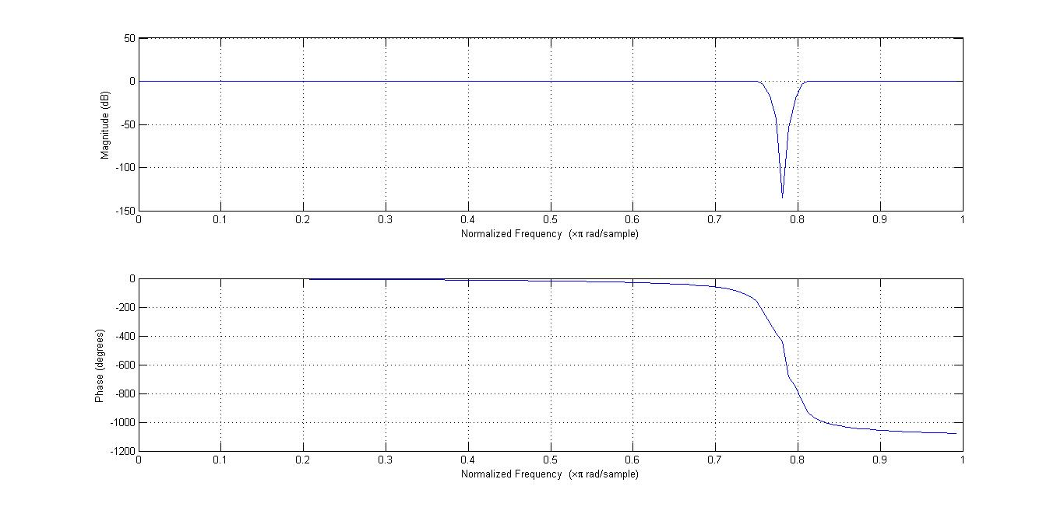
SNR1 = -43.7402
SNR2 = -29.2303
Як бачимо, загороджувальний фільтр в цьому випадку позбавляє від шуму, але також наявні спотворення, особливо протягом першої секунди.
4. Для звукових сигналів, які отримані з різною частотою дискретизації, виконати допомогою фільтрів розділення на три спектральні діапазони: до 450 Гц; від 450 Гц до 1 кГц; від 1 кГц до 4 кГц. Прослухати отримані сигнали, зробити висновки.
clc;
clear all;
close all;

%fs = 15000;
fs = 30000;

signal=audiorecorder(Fs,16,1);
recordblocking(signal, 5);
data = getaudiodata(signal);
%save lab_5_4_1 ;
save lab_5_4_2 ;

clear all;
close all;
clc;

%load lab_5_4_1
load lab_5_4_2
fn = fs/2;
T=5;
t=0:1/fs:T-1/fs;
F=0:1/T:fs-1/T;
%play(signal)
[n,Wn]=buttord(450/fn,650/fn,3,20);
[b,a]=butter(n,Wn, 'low');
data1 = filter(b,a,data);
figure
freqz(b,a,fs);
%sound(data1,Fs,16)
[n,Wn]=buttord([450 1000]/fn,[350 1300]/fn,3,20);
[b,a]=butter(n,Wn,'bandpass' );
data2 = filter(b,a,data);
figure
freqz(b,a,fs);
%sound(data2,Fs,16);
[n,Wn]=buttord([1000 4000]/fn,[800 4500]/fn,3,15);n
[b,a]=butter(n,Wn, 'bandpass' );
data3 = filter(b,a,data);
spectr=fft(data)/(length(data)/2);
spectr1=fft(data1)/(length(data1)/2);
spectr2=fft(data2)/(length(data2)/2);
spectr3=fft(data3)/(length(data3)/2);
figure
freqz(b,a,fs);
%sound(data3,Fs,16);
figure
subplot(2,4,1)
plot(t,data);
xlabel('t,c');
ylabel('Ampl,B');
title('Сигнал');
subplot(2,4,2)
plot(t,data1);
xlabel('t,c');
ylabel('Ampl,B');
title('Сигнал, фільтрований до 450 Гц');
subplot(2,4,3)
plot(t,data2);
xlabel('t,c');
ylabel('Ampl,B');
title('Сигнал, фільтрований від 450 Гц до 1 кГц');
subplot(2,4,4)
plot(t,data3);
xlabel('t,c');
ylabel('Ampl,B');
title('Сигнал, фільтрований від 1 кГц до 4кГц');

subplot(2,4,5)
plot(F,abs(spectr));
xlabel('f,Гц');
ylabel('Ampl');
title('Амплітудний спектр записаного звукового сигналу');
xlim([0,fn]);
subplot(2,4,6)
plot(F,abs(spectr1));
xlabel('f,Гц');
ylabel('Ampl');
title('Амплітудний спектр сигналу до 450 Гц');
xlim([0,fn]);
subplot(2,4,7)
plot(F,abs(spectr2));
xlabel('f,Гц');
ylabel('Ampl');
title('Амплітудний спектр сигналу від 450 Гц до 1 кГц');
xlim([0,fn]);
subplot(2,4,8)
plot(F,abs(spectr3));
xlabel('f,Гц');
ylabel('Ampl');
title('Амплітудний спектр сигналу від 1 кГц до 4 кГц');
xlim([0,fn]);
АЧХ і ФЧХ, фільтр низьких частот до 450 Гц
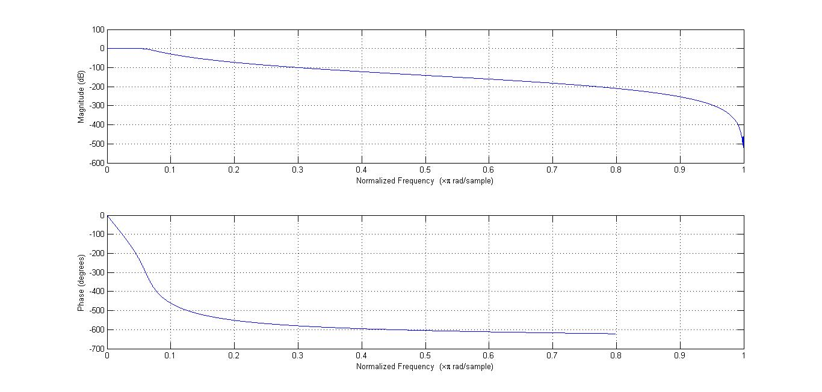

АЧХ і ФЧХ, смуговий фільтр від 450 Гц до 1 кГц

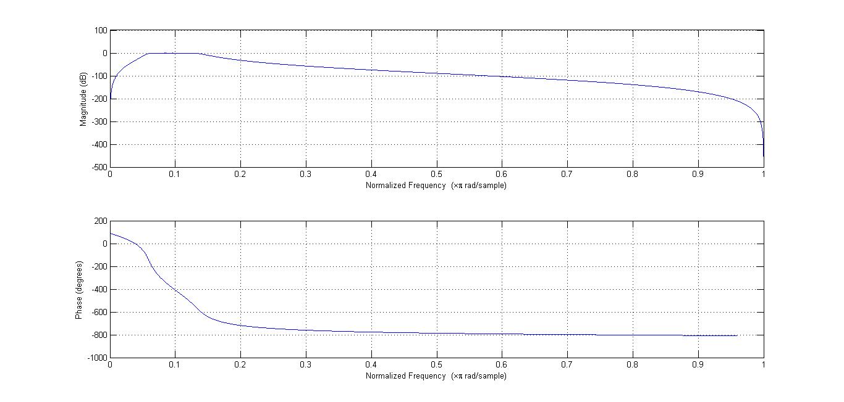
АЧХ і ФЧХ, смуговий фільтр від 1 кГц до 4 кГц

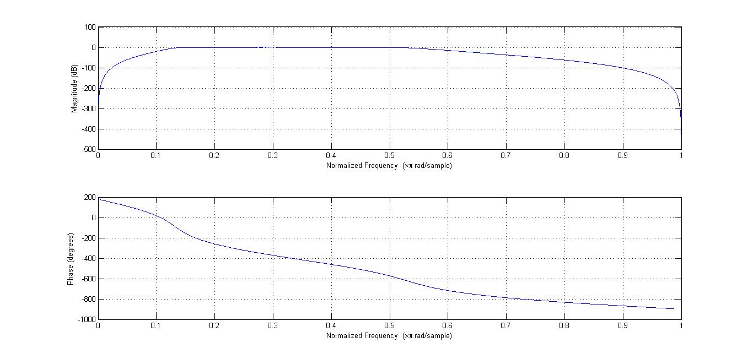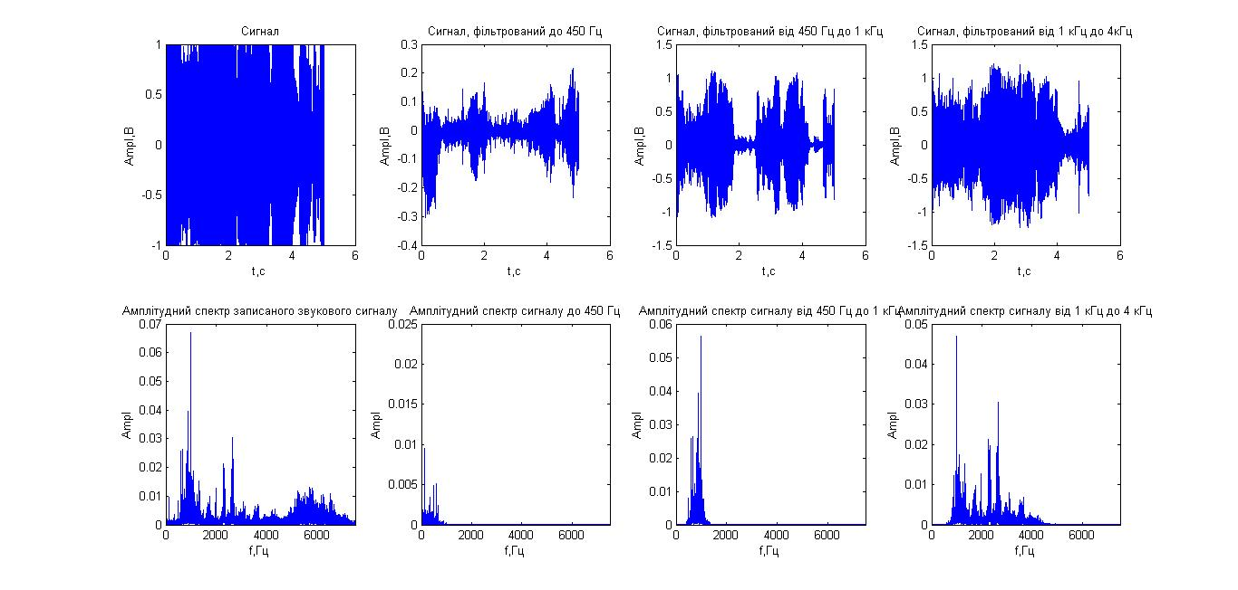

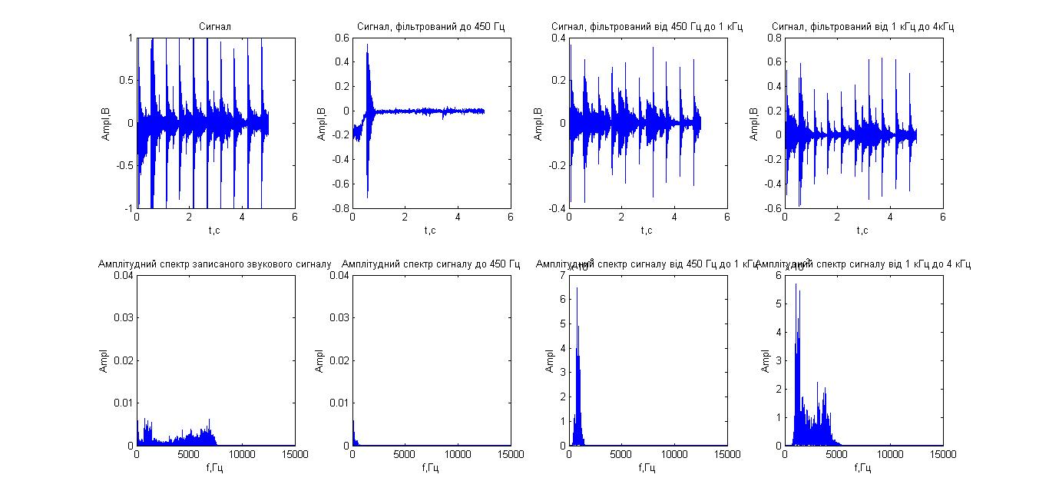
АЧХ і ФЧХ, смуговий фільтр від 1 кГц до 4 кГц
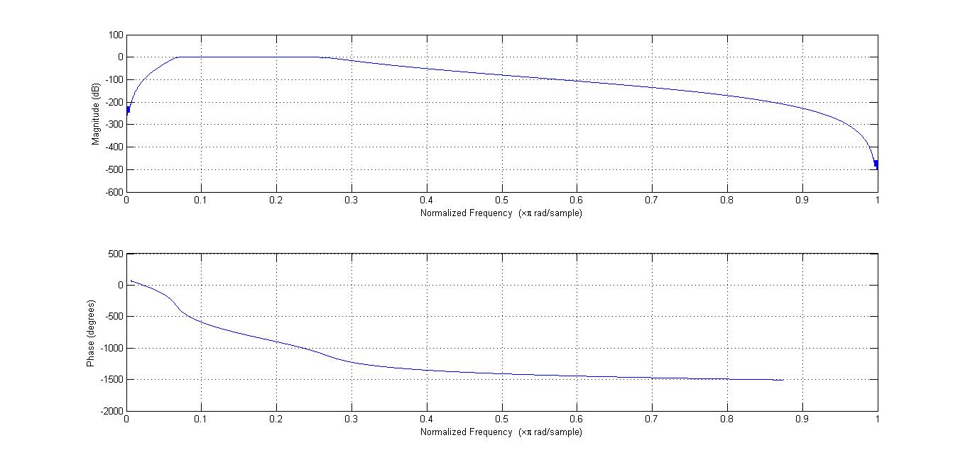
АЧХ і ФЧХ, фільтр низьких частот до 450 Гц
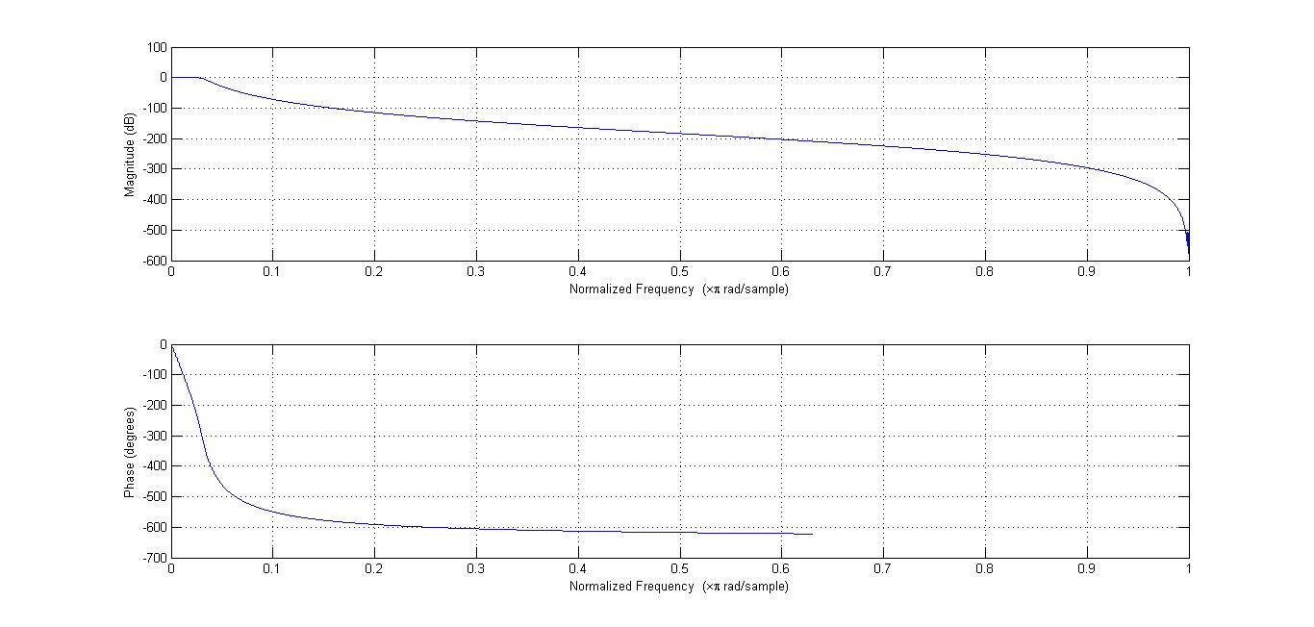АЧХ і ФЧХ, смуговий фільтр від 450 Гц до 1 кГц
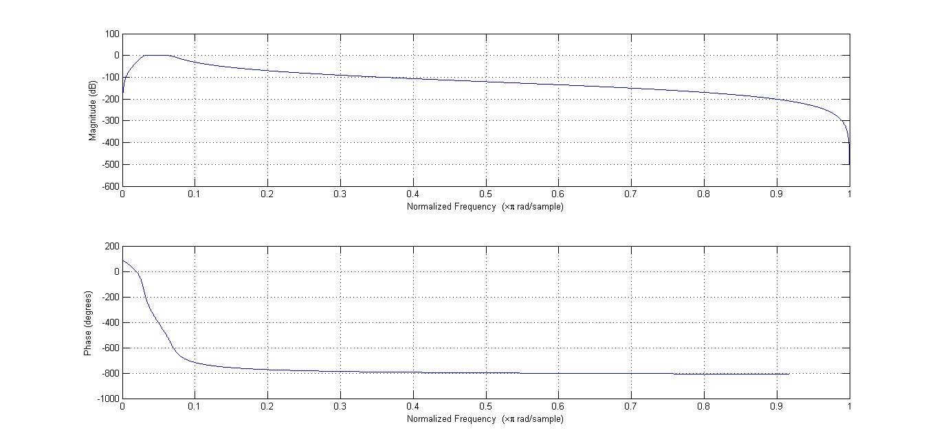
Після прослуховування відфільтрованих аудіозаписів з частотою дискретизації 15кГц і 30 кГц можна зробити висновок, що для обох аудіозаписів чим вищі частоти залишились після фільтрації, тим дзвінкіший звук. Низькі частоти (до 450 Гц) дуже глухі, а вищі (1-4 кГц) – дзвінкі, навіть, трішки нагадують писк.

